**Декларация за съответствие (DoC)**

Ние, Shenzhen DOKE Electronic Co., Ltd.,  
801, Сграда 3, 7-ми индустриален район, община Юлу, улица Ютан, район Гуанминг, Шенжен, Китай,

Декларираме, че тази декларация за съответствие е издадена под наша изключителна отговорност и се отнася до следните продукти:  
Тип продукт: Смарт таблет  
Търговска марка: Blackview

Модел(и): MEGA 8

(Име на продукт, тип или модел, партиден или сериен номер)  
Системни компоненти:  
PIFA Антена: BT/Wi-Fi 2.4G 1.2dBi; Wi-Fi 5G: 1.8dBi; GSM900: 0.5dBi/DCS1800: 0.5dBi; WCDMA Band I: 0.5dBi, Band VIII: 0.4dBi;  
LTE: Band 1: 0.6dBi, Band 3: 0.6dBi, Band 7: 0.6dBi, Band 8: 0.6dBi, Band 20: 0.5dBi, Band 28: -0.5dBi, Band 40: 0.5dBi; Band 41: 0.5dBi;  
GPS: 0dBi;

Адаптер:

Модел: HJ-FC001K7-EU

Вход: 100-240V~50/60Hz 0.6A

Изход: USB-C:

5.0Vdc 3.0A, 15W

9.0Vdc 2.0A, 18W

12.0Vdc 1.5A, 18W

Околна температура: 35°C Височина: 2000m  
Производител: Shenzhen Huajin Electronics Co., Ltd.

Презареждаща се Li-ion батерия: Модел: LiU3079125PHTT;  
Спецификация: DC 3.85V, 11000mAh, 42.35Wh; Производител: Shenzhen Huatiantong Technology Co., Ltd.  
USB кабел: 100 см

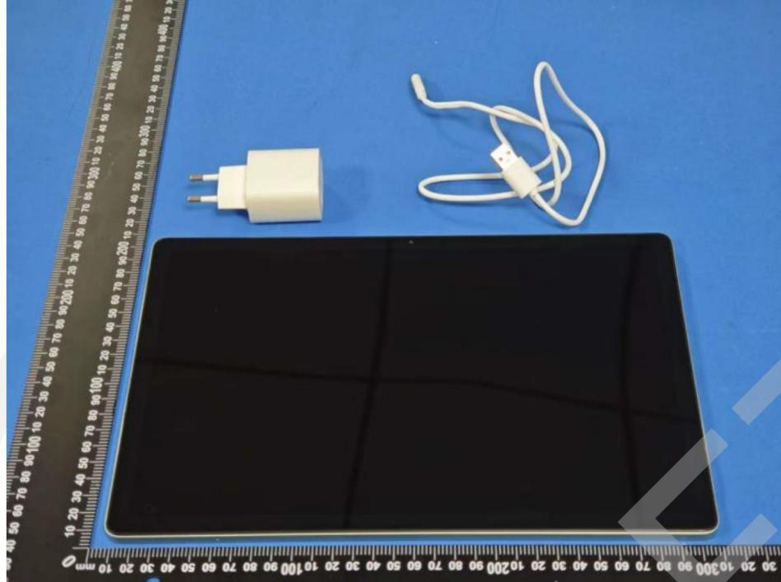

Обектът на декларацията, описан по-горе, е в съответствие с основните изисквания на съответното законодателство на Европейския съюз за хармонизация: Директива за радиоустройства RED (2014/53/ЕС).  
Следните хармонизирани стандарти и технически спецификации са приложени:

**ЗДРАВЕ И БЕЗОПАСНОСТ (член 3(1)(a)):**

EN 50566:2017+A1:2023  
EN 50663:2017  
EN IEC/IEEE 62209-1528:2021  
EN 62479:2010  
EN IEC 62368-1:2020+A11:2020

**ЕМС (член 3(1)(b)):**

EN 55032:2015/A1:2020  
EN IEC 61000-3-2:2019/A2:2024  
EN 61000-3-3:2013/A2:2021/AC:2022-01  
EN 55035:2017/A11:2020  
ETSI EN 301 489-1 V2.2.3 (2019-11)  
ETSI EN 301 489-3 V2.3.2 (2023-01)  
ETSI EN 301 489-17 V3.3.1 (2024-09)  
ETSI EN 301 489-19 V2.2.1(2022-09)  
ETSI EN 301 489-52 V1.3.1 (2024-11)

**Радиочестотен спектър (член 3.2):**

ETSI EN 300 328 V2.2.2(2019-07)  
ETSI EN 301 893 V2.1.1(2017-05)  
ETSI EN 300 440 V2.2.1(2018-07)  
ETSI EN 301 511 V12.5.1 (2017-03)  
ETSI EN 301 908-1 V15.2.1 (2023-01)  
ETSI EN 301 908-13 V13.2.1 (2022-02)  
ETSI EN 301 908-2 V13.1.1 (2020-06)  
ETSI EN 303 413 V1.2.1 (2021-04)  
ETSI EN 303 345-1 V1.1.1(2019-06)  
ETSI EN 303 345-3 V1.1.1(2021-06)

**Уведомена институция, която е участвала:**

Име на уведоменото тяло: Eurofins Electrical and Electronic Testing NA, Inc.  
Номер на уведоменото тяло: 0980  
Извършена оценка от уведоменото тяло: Модул B/C за членове 3.1a, 3.1b, 3.2  
Сертификат за типово изпитване на ЕС: 3793-03-2025-250136

RF Спецификация:

|  |  |  |
| --- | --- | --- |
| **Function** | **Operation Frequency** | **Max RF**  **outputpower:** |
| BLE | 2402MHz~2480MHz | 2.64dBm |
| BT(BR+EDR) | 2402MHz~2480MHz | 9.78dBm |
| WIFI 802.11b/g/  N/ax(HT20/40) | 802.11b/g/n20/ax20 :2412MHz~2472MHz  802.11n40/ax40: 2422MHz~2462MHz | 17.61 dBm |
| Wi-Fi 5.2G(802.11a/n(HT20)/ac(HT20) | 802.11n(HT40)/ac(HT40):5190-5230MHz  802.11a/n(HT20)/ac(HT20):5180~5240MHz  802.11ac(HT80) :5210MHz | 15.72dBm |
| Wi-Fi 5.8G(802.11a/n/ac/ax) | 5725 MHz to 5 875 MHz | 12.8462dBm |
| GSM/GPRS/EGPRS  900 | TX(Uplink):GSM 900: 880MHz ~ 915MHz  RX(Downlink):GSM 900: 925MHz ~ 960MHz | 33.06dBm |
| GSM/GPRS/EGPRS  1800 | TX(Uplink):1710MHz ~ 1785MHz;  RX(Downlink):1805MHz ~ 1880MHz | 28.85dBm |
| WCDMA B1 | TX(Uplink):1922.4-1977.6MHz; | 22.03 dBm |
| WCDMA B8 | TX(Uplink): 882.4-912.4MHz; | 23.52 dBm |
| LTE FDD B1 | TX(Uplink):1920-1980MHz;  RX(Downlink):2110-2170MHz | 22.52 dBm |
| LTE FDD B3 | TX(Uplink) :1710-1785MHz;  RX(Downlink):1805-1880MHz | 21.74 dBm |
| LTE FDD B7 | TX(Uplink) :2500-2570MHz;  RX(Downlink):2620-2690MHz | 21.5 dBm |
| LTE FDD B8 | TX(Uplink): 880MHz to 915 MHz  RX(Downlink): 925 MHz to 960 MHz | 23.75 dBm |
| LTE FDD B20 | TX(Uplink): 832MHz~862MHz; RX(Downlink): 791MHz~821MHz | 23.21 dBm |
| LTE FDD B28 | TX(Uplink): 704.5 MHz to 7748MHz  RX(Downlink): 758 MHz to 803 MHz | 23.55 dBm |
| LTE TDD B40 | TX(Uplink)& RX(Downlink)  2300 MHz to 2398 MHz | 21.79 dBm |
| LTE TDD B41 | TX(Uplink)& RX(Downlink)  2535 MHz to 2655 MHz | 22.13 dBm |
| FM | Rx: 87.5MHz~108MHz | -  - |
| GPS | Rx: 1.57542GHz | -  - |

Тестовете за специфична абсорбирана радиация (SAR) се провеждат с използване на стандартни работни позиции, при които устройството предава на най-високото си сертифицирано ниво на мощност във всички тествани честотни ленти. Максималните стойности на SAR, тествани на това устройство при използване в нормална позиция до ухото и при използване в близост до тялото (на минимално разстояние от 5 мм/0 мм), са:

(Тук ще бъдат посочени конкретните стойности за SAR, които зависят от тестовете за конкретния продукт. Ако имате тези стойности, можете да ги добавите на това място.)

:

|  |  |  |
| --- | --- | --- |
| Максимална SAR Стойност (W/kg)  Лимит 2.0(W/kg) for 10-g | 10-g | 1.030W/kg |
| Лимит 4.0(W/kg) for 10-g | 10-g | 1.954W/kg |

**Техническият файл се съхранява от:**  
Shenzhen DOKE Electronic Co., Ltd  
801, Сграда 3, 7-ми индустриален район, община Юлу, улица Ютан, район Гуанминг, Шенжен, Китай.

**Подписано от и от името на:**  
Shenzhen DOKE Electronic Co., Ltd  
Име и длъжност: zhang.liuwei/Мениджър

**Адрес:**  
801, Сграда 3, 7-ми индустриален район, община Юлу, улица Ютан, район Гуанминг, Шенжен, Китай.



Подпис на упълномощено лице

2025-3-19